REVOCATORIA DE CONVENIOS

POR SOLICITUD

POR INCUMPLIMIENTO

CONTENIDO

PÁG.

PROCESO DE REVOCATORIA DE CONVENIOS 2

1 REVOCATORIA DE CONVENIOS POR SOLICITUD DEL CONTRIBUYENTE 3

1.1 GENERACIÓN DE RESOLUCIÓN DE REVOCATORIA 3

2 REVOCATORIA DE CONVENIOS POR INCUMPLIMIENTO 7

2.1 GENERACIÓN DE AVISO DE COBRO POR INCUMPLIMIENTO 7

2.2 GENERACIÓN DE RESOLUCIÓN DE REVOCATORIA 10

2.3 PROCESO DE REVOCATORIA DE CONVENIOS 14

PROCESO DE REVOCATORIA DE CONVENIOS

La revocatoria de convenios se puede llevar a cabo de dos maneras:

* Por solicitud del contribuyente.
* Por incumplimiento del acuerdo de pago.

El siguiente esquema (Figura 1), muestra el proceso en cada tipo de revocatoria.

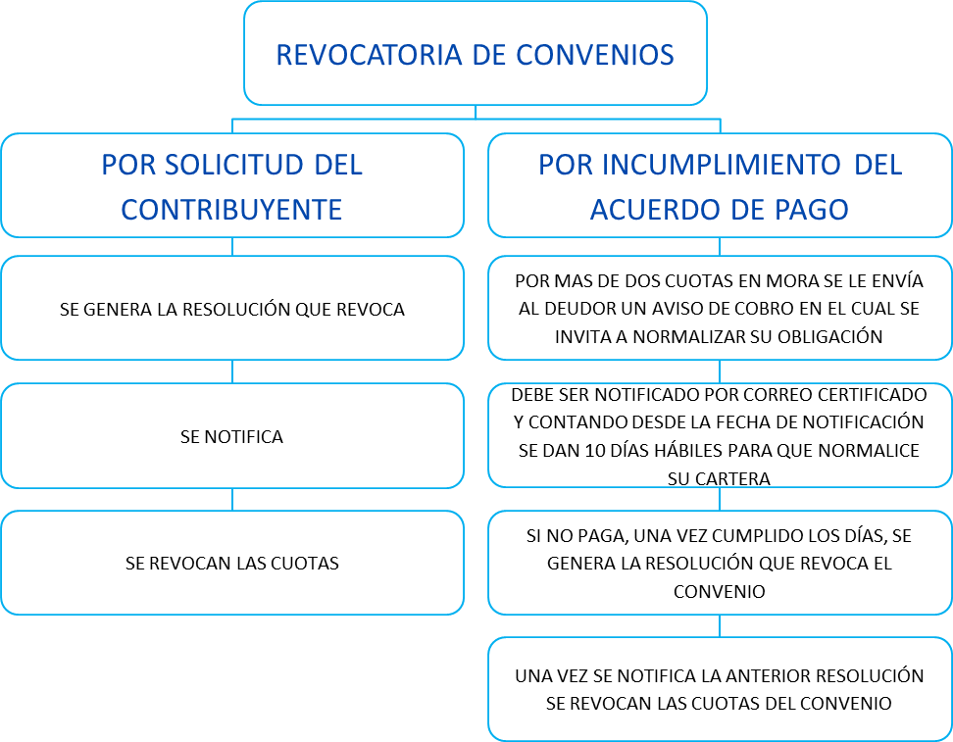

Figura 1. Proceso de Revocatoria

# REVOCATORIA DE CONVENIOS POR SOLICITUD DEL CONTRIBUYENTE

## GENERACIÓN DE RESOLUCIÓN DE REVOCATORIA

Acceda desde el Sistema de Información Tributaria CITY a la opción del menú *Reversión Solicitud Convenios* (Figura 2)

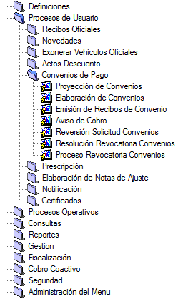

Figura 2. Acceso a la opción 'Revocatoria por Solicitud'

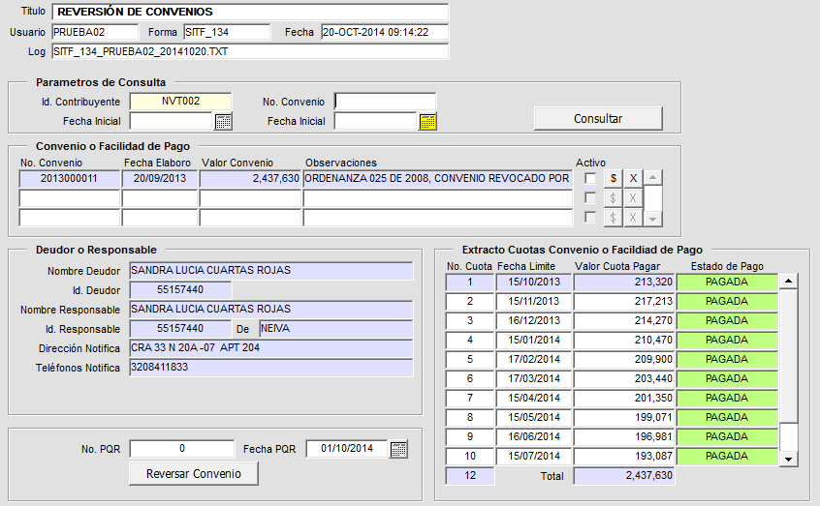

Figura 3 . Forma SITF_134 Revocatoria por solicitud del contribuyente

En la forma de reversión de convenios por solicitud del contribuyente (Figura 3), debe consultar el convenio a revocar en la sección de parámetros de consulta de la opción (figura 4).

La opción le ofrece varios parámetros de búsqueda:

* **Id Contribuyente:** debe digitar el número de placa del vehículo relacionado al acuerdo de pago a revocar
* **No. Convenio:** debe digitar en este campo el número del acuerdo de pago a revocar.
* **Fecha Inicial y Final:** Puede buscar convenios en rangos de fechas de creación

Puede buscar los convenios digitando la información en cualquiera de los parámetros mencionados anteriormente.



Figura 4. Parámetros de Consulta

El resultado de esta consulta, será desplegado en la tabla de la sección ‘Convenio o Facilidad de Pago’ (Figura 5).

Allí podrá visualizar la información de los convenios, su estado, y el detalle de pagos de cada uno, haciendo clic en el botón, al igual que la cartera de dicho acuerdo de pago en el botón  ubicado a la derecha de la fila.

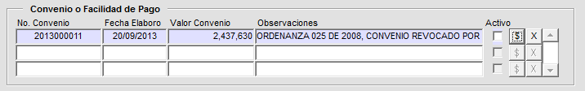



Figura 5. Información de convenios

El botón, muestra el registro de los pagos realizados al convenio (Figura 6)

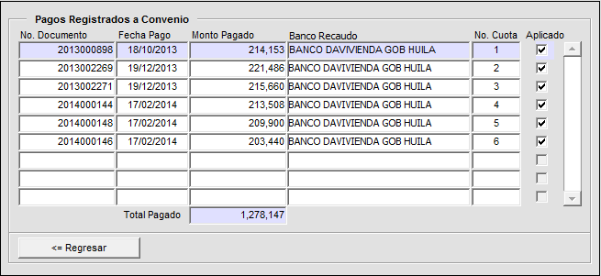



Figura 6. Detalle de pagos de convenio

Para ver la cartera del convenio, haga clic en el botón 

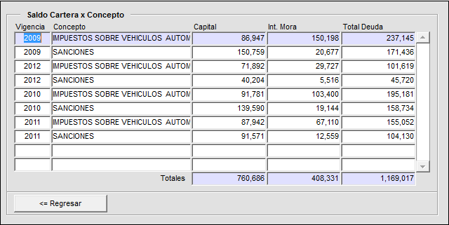

Figura 7. Cartera del acuerdo de pago

Al hacer clic sobre un convenio consultado, observará en la parte inferior, la información del deudor o responsable (Figura 8) y a la derecha, el detalle de las cuotas del convenio (Figura 9)

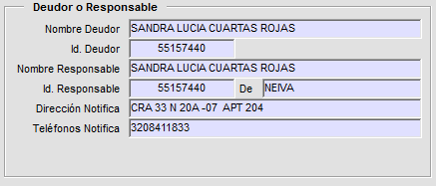 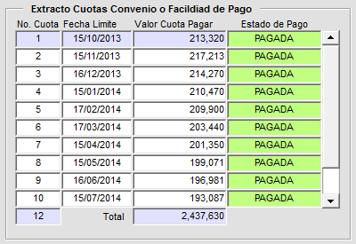



Figura 8. Datos de Responsable Figura 9. Detalle de cuotas de convenio

Para reversar un convenio de pago, haga lo siguiente (ver figura 10):



Consulte el convenio a revocar

Haga clic sobre el convenio a revocar (En caso de que su consulta retorne varios registros)

Digite la información correspondiente a la solicitud que va a realizar

Haga clic en *Reversar Convenio*

Figura 10. Pasos para generar Aviso de Cobro

Con estos cuatro puntos, se generará el aviso de cobro en formato .doc, el cual debe ser impreso y notificado al contribuyente. Adicional a esto, se generará un archivo con formato .txt que corresponde a la guía con los datos de envío, la cual se entrega a la empresa de mensajería que hará llegar el oficio al contribuyente.

***Nota:*** *El convenio no se revocará si el contribuyente que hace la solicitud no se encuentra al día con el pago de las cuotas del acuerdo.*

# REVOCATORIA DE CONVENIOS POR INCUMPLIMIENTO

## GENERACIÓN DE AVISO DE COBRO POR INCUMPLIMIENTO

Acceda desde el Sistema de Información Tributaria CITY a la opción del menú *Aviso de Cobro* (Figura 11)



Figura 11. Acceso a la Opción 'Aviso de Cobro'

Al acceder a esta opción, debe digitar los parámetros para realizar la búsqueda de los convenios a revocar (Figura 12)

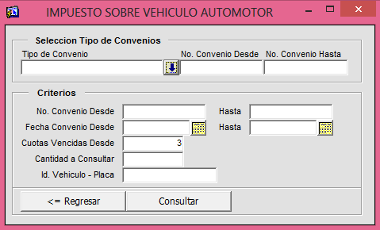

Figura 12. Filtro de búsqueda de convenios a revocar

En la tabla (ver figura 13), se mostraran los acuerdos de pagos a revocar, puede seleccionar uno o varios de la lista.

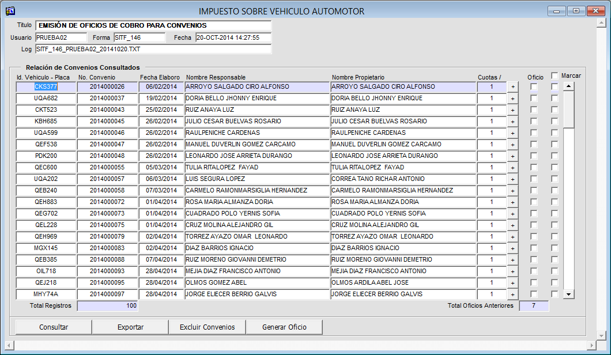

Figura 13. Acuerdos a revocar

Haga clic en Generar Oficio para crear el aviso de cobro, aparecerá una ventana donde debe seleccionar la plantilla a imprimir, la oficina, el tipo de acto e indicar si el acto que se va a generar se debe notificar al contribuyente (ver figura 14)

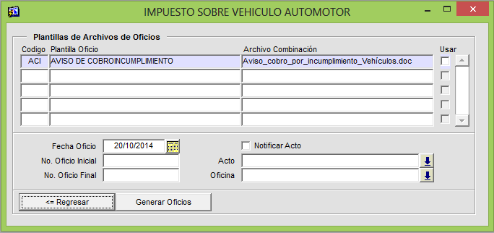

Figura 14. Plantillas de revocatoria de convenios

Al hacer clic en Generar Oficios, se generará el aviso de cobro en un archivo .doc, el cual debe ser impreso y notificado al contribuyente. Adicional a esto, se generará un archivo con formato .txt que corresponde a la guía con los datos de envío, la cual se entrega a la empresa de mensajería que hará llegar el oficio al contribuyente.

## GENERACIÓN DE RESOLUCIÓN DE REVOCATORIA

Acceda desde el Sistema de Información Tributaria CITY a la opción del menú *Resolución Revocatoria Convenios* (Figura 15)



Figura 15.Acceso a la opción que Genera Resolución

En esta opción (ver figura 16) aparece una ventana emergente que solicita información que le permite consultar los convenios a revocar y listarlos en la tabla.

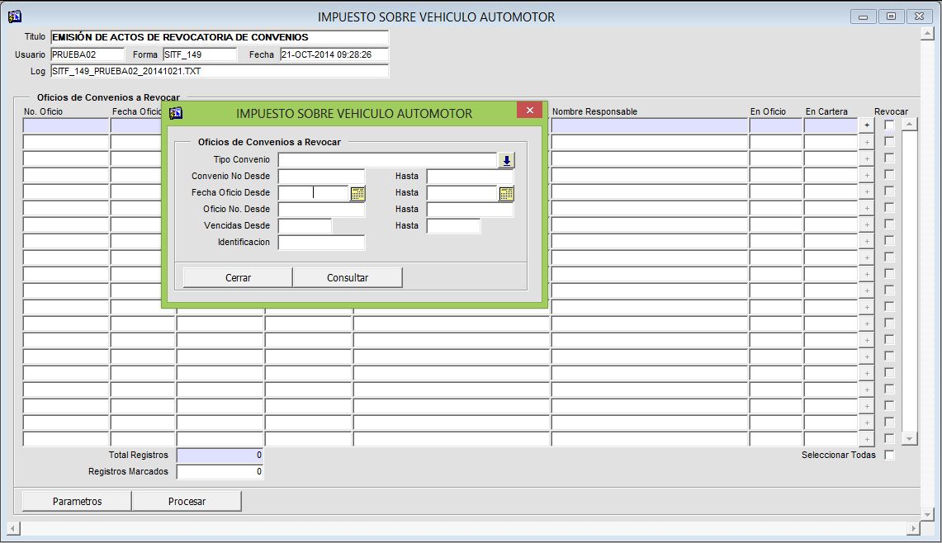

Figura 16. Forma de emisión de actos de revocatoria de convenios

Debe registrar la información de los parámetros de consulta y hacer clic en el botón consultar.

***Tenga en cuenta que:*** *Solo se visualizaran los convenios que se les haya generado aviso de cobro, que hayan sido notificados y que hayan transcurrido 10 días después de la fecha de notificación. Este número de días, puede ser modificado en las definiciones del sistema, con el parámetro DNR. También se valida que el contribuyente no se encuentre al día con el pago de las cuotas del convenio para poder generar el acto.*

Puede visualizar el detalle del convenio, haciendo clic en el botón  ubicado a la derecha del registro en la tabla.

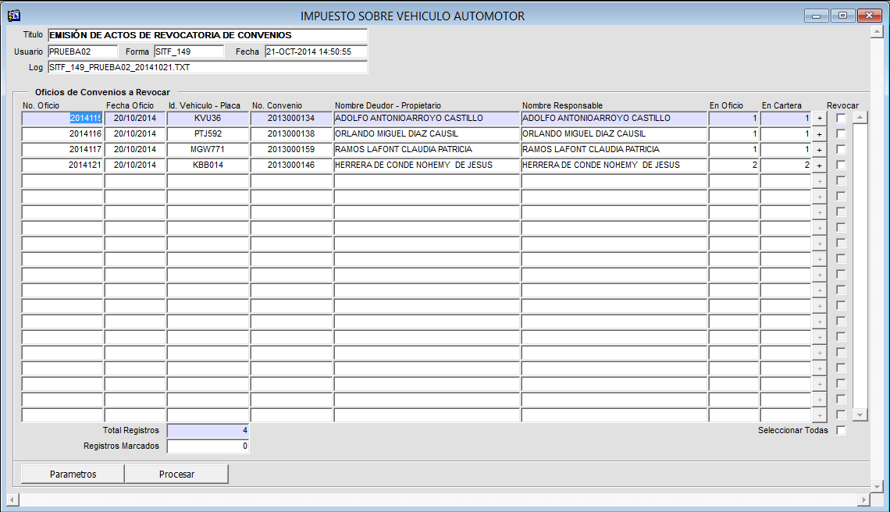

Figura 17. Lista de convenios a generar resolución

Para revocar el acuerdo de pago, marque en la casilla Revocar los convenios, y haga clic en el botón Procesar ubicado en la parte inferior de la tabla.

Aparecerá una ventana donde usted debe marcar la plantilla de la resolución que va a generar, también debe seleccionar la fecha del oficio y la oficina (figura 18).

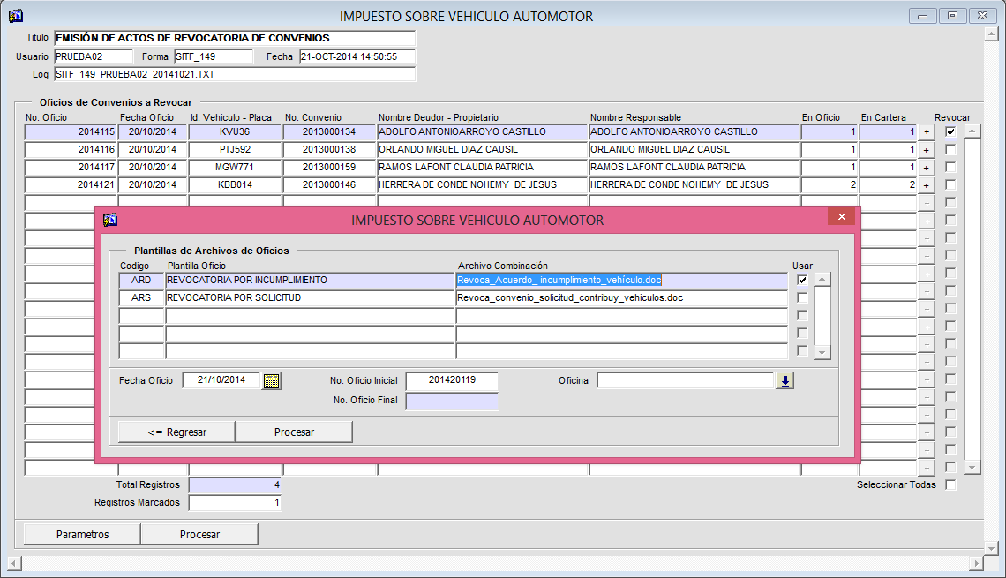

Figura 18. Selección de plantilla de resolución de revocatoria

Haga clic en Procesar y a continuación se generará la resolución de revocatoria de convenio en un archivo .doc.

A partir de la generación de este documento, se puede realizar la revocatoria del acuerdo de pago en cualquier momento desde la opción Proceso de Revocatoria.

En resumen, para generar la resolución de revocatoria de convenio, haga lo siguiente:

Consulte los convenios a revocar

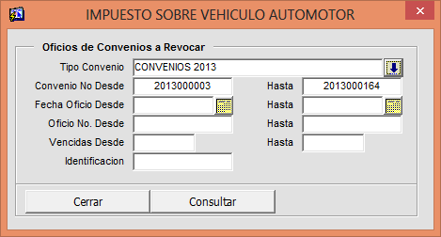

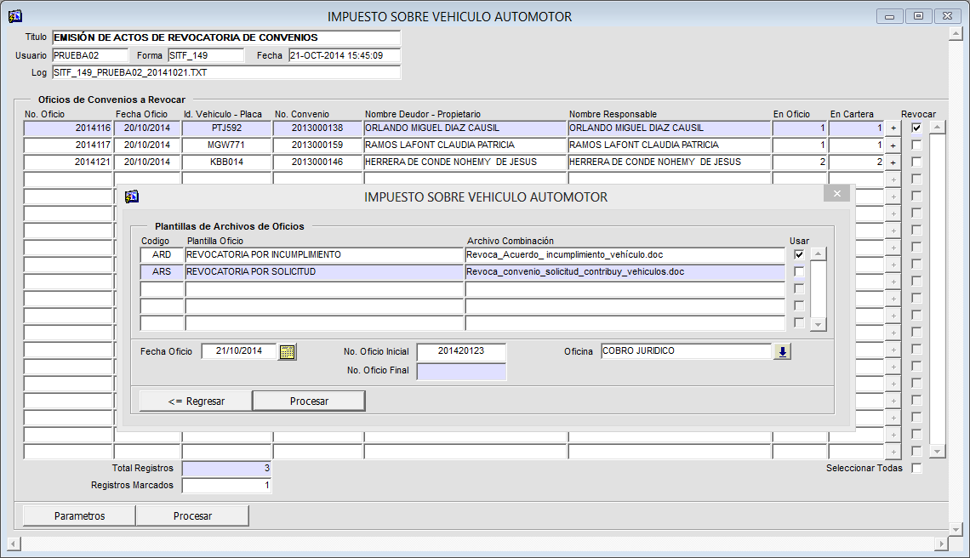

Seleccione la plantilla a usar y registre la información de los campos

Haga clic en *Procesar*

Haga clic en *Procesar*

Marque los convenios a revocar

Figura 19. Pasos para generar resolución de revocatoria

## PROCESO DE REVOCATORIA DE CONVENIOS

Acceda desde el Sistema de Información Tributaria CITY a la opción del menú *Proceso Revocatoria Convenios* (Figura 20)



Figura 20.Acceso a la opción que Genera Resolución

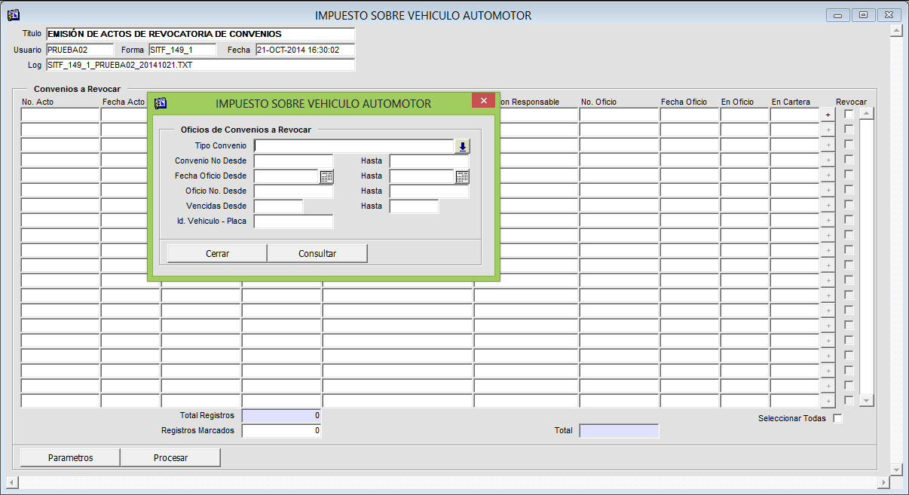

Figura 21.Consulta de Convenios a Revocar

Inicialmente se visualiza la ventana donde debe ingresar los parámetros para realizar la búsqueda de convenios a revocar, éstos aparecerán listados en la tabla. Allí debe marcar los convenios a revocar (Figura 21). Cuando finalice la selección, haga clic en procesar. El sistema preguntará por cada placa seleccionada si desea revocar el acuerdo de pago. Una vez confirmada la acción, las cuotas vencidas y adeudadas del convenio se anularán, y la cartera del contribuyente ya no estará marcada por convenio.